臨床実習指導者講習会開催にあたって
① 千葉県作業療法士会（以下、本会）は、臨床実習指導者講習会（以下、講習会）開催に向け、下図右側に対応していきます。
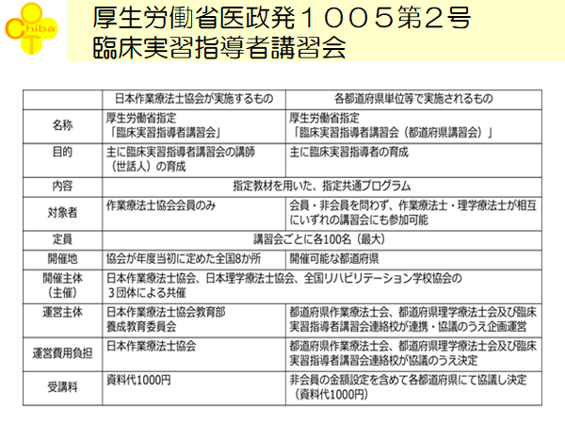
② 本会では昨年度から準備を始め、日本作業療法士協会講習会運営マニュアルの公開を待ち、千葉県理学療法士会・千葉県連絡校と具体的な協議を開始しました。
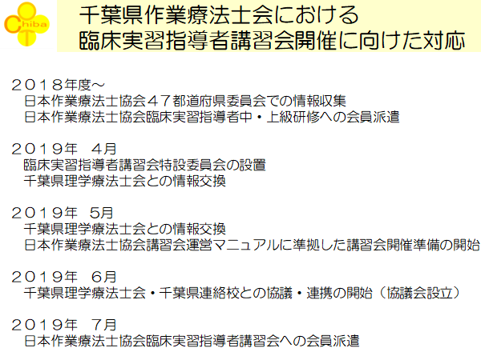
③ 昨・今年度、12名の会員を講習会講師・世話人養成として日本作業療法士協会実施の講習会に派遣し、その会員と県内全養成校を含む形で、特設委員会を整備中です。
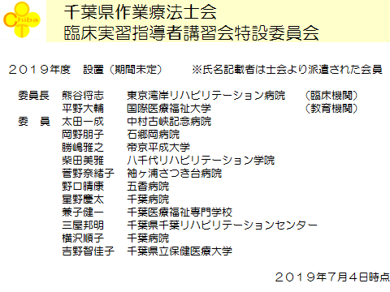
一般社団法人千葉県作業療法士会
④ 県内養成校の2020年度入学定員は255名であり、2023年度には510名の学生が評価実習・総合実習を行います。
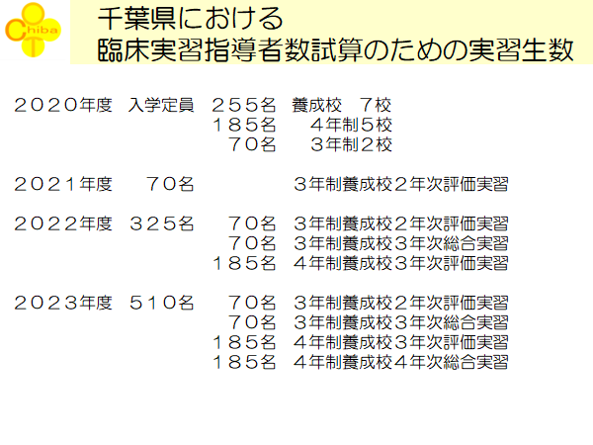
⑤ そこで、講習会を2019年度には1回、2020年度以降に年2回開催し臨床実習指導者を養成していくことで、2023年度510名の臨床実習に対応できるようになります。
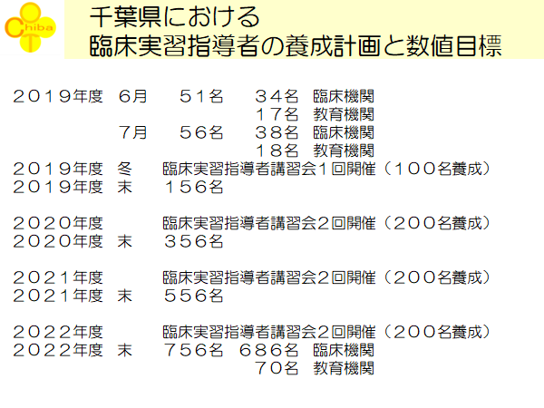
⑥ 本会では、臨床実習指導者養成を重要な課題と認識し、2019年度から臨床実習指導者を継続して養成していきます。

